|  |  |
| --- | --- |
| **«ВОЛОШИНСКОЕ СЕЛЬСКОЕ ПОСЕЛЕНИЕ»** | **27.05.2025 г.**  **№ 4**  Учредитель - ***Администрация Волошинского сельского поселения*** |

**ИЗВЕЩЕНИЕ О ПРОВЕДЕНИИ СОБРАНИЯ О СОГЛАСОВАНИИ МЕСТОПОЛОЖЕНИЯ ГРАНИЦЫ ЗЕМЕЛЬНОГО УЧАСТКА**

Кадастровым инженером Цыганковой Евгенией Владимировной, почтовый адрес: 346130, Ростовская область, Миллеровский район, г. Миллерово, ул. Пенькова, д.50, адрес электронной почты: tsyganckova.jenya@yandex.ru, контактный телефон: +7-903-461-33-59, номер регистрации 26235 в государственном реестре лиц, осуществляющих кадастровую деятельность , выполняются кадастровые работы в отношении земельного участка с кадастровым номером 61:22:0020101:283, расположенного по адресу: Ростовская обл., р-н Миллеровский, сл. Волошино, ул. Степная, 19, кадастровый квартал 61:22:0020101. Смежные земельные участки, с правообладателями которых требуется согласование местоположения границ: Ростовская обл, Миллеровский р-он, сл. Волошино, ул. Степная, 17 (КН 61:22:0020101:282), Ростовская обл, Миллеровский р-он, сл. Волошино, ул. Степная, 21 (КН 61:22:0020101:286). Заказчиком кадастровых работ является: Поштарук Владимир Николаевич, почтовый адрес: 344000, Ростовская обл., г. Ростов-на-Дону, б-р Комарова, д. 16/2, кв. 1, тел: 8-918-893-00-94.

Собрание заинтересованных лиц по поводу согласования местоположения границ состоится по адресу: Ростовская область, Миллеровский район, сл. Волошино, ул. Степная, 19, 27 июня 2025 г. в 11 часов 00 минут.

С проектом межевого плана земельного участка можно ознакомится по адресу: Ростовская область, Миллеровский район, г. Миллерово, ул. Ленина, д.12, офис 4.

Требования о проведении согласования местоположения границ земельных участков на местности принимаются с 27 мая 2025 г. по 27 июня 2025 г., обоснованные возражения о местоположении границ земельных участков после ознакомления с проектом межевого плана принимаются с 27 мая 2025 г. по 27 июня 2025 г., по адресу: Ростовская область, Миллеровский район, г. Миллерово, ул. Ленина, д.12, офис 4.

При проведении согласования местоположения границ при себе необходимо иметь документ, удостоверяющий личность, а также документы о правах на земельный участок (часть 12 статьи 39, часть 2 статьи 40 Федерального закона от 24 июля 2007 г. N 221-ФЗ "О кадастровой деятельности")

Кадастровым инженером Цыганковой Евгенией Владимировной, почтовый адрес: 346130, Ростовская область, Миллеровский район, г. Миллерово, ул. Пенькова, д.50, адрес электронной почты: tsyganckova.jenya@yandex.ru, контактный телефон: +7-903-461-33-59, номер регистрации 26235 в государственном реестре лиц, осуществляющих кадастровую деятельность, выполняются кадастровые работы в отношении земельного участка с кадастровым номером 61:22:0020201:54, расположенного по адресу: Ростовская обл., р-н Миллеровский, х. Афанасьевский, ул. Подгорная, 5, кадастровый квартал 61:22:0020201. Смежные земельные участки, с правообладателями которых требуется согласование местоположения границ: Ростовская обл, Миллеровский р-он, х Афанасьевский, ул. Подгорная, 4 (КН 61:22:0020201:53), Ростовская обл, Миллеровский р-он, х Афанасьевский, ул. Подгорная, 6 (КН 61:22:0020201:55). Заказчиком кадастровых работ является: Лужанский Валерий Владимирович, почтовый адрес: Донецкая Народная Республика, гор. Енакиево, ул. Лермонтова, 15, тел: 8-949-354-69-95.

Собрание заинтересованных лиц по поводу согласования местоположения границ состоится по адресу: Ростовская область, Миллеровский район, х. Афанасьевский, ул. Подгорная, 5, 27 июня 2025 г. в 12 часов 00 минут.

С проектом межевого плана земельного участка можно ознакомится по адресу: Ростовская область, Миллеровский район, г. Миллерово, ул. Ленина, д.12, офис 4.

Требования о проведении согласования местоположения границ земельных участков на местности принимаются с 27 мая 2025 г. по 27 июня 2025 г., обоснованные возражения о местоположении границ земельных участков после ознакомления с проектом межевого плана принимаются с 27 мая 2025 г. по 27 июня 2025 г., по адресу: Ростовская область, Миллеровский район, г. Миллерово, ул. Ленина, д.12, офис 4.

При проведении согласования местоположения границ при себе необходимо иметь документ, удостоверяющий личность, а также документы о правах на земельный участок (часть 12 статьи 39, часть 2 статьи 40 Федерального закона от 24 июля 2007 г. N 221-ФЗ "О кадастровой деятельности")

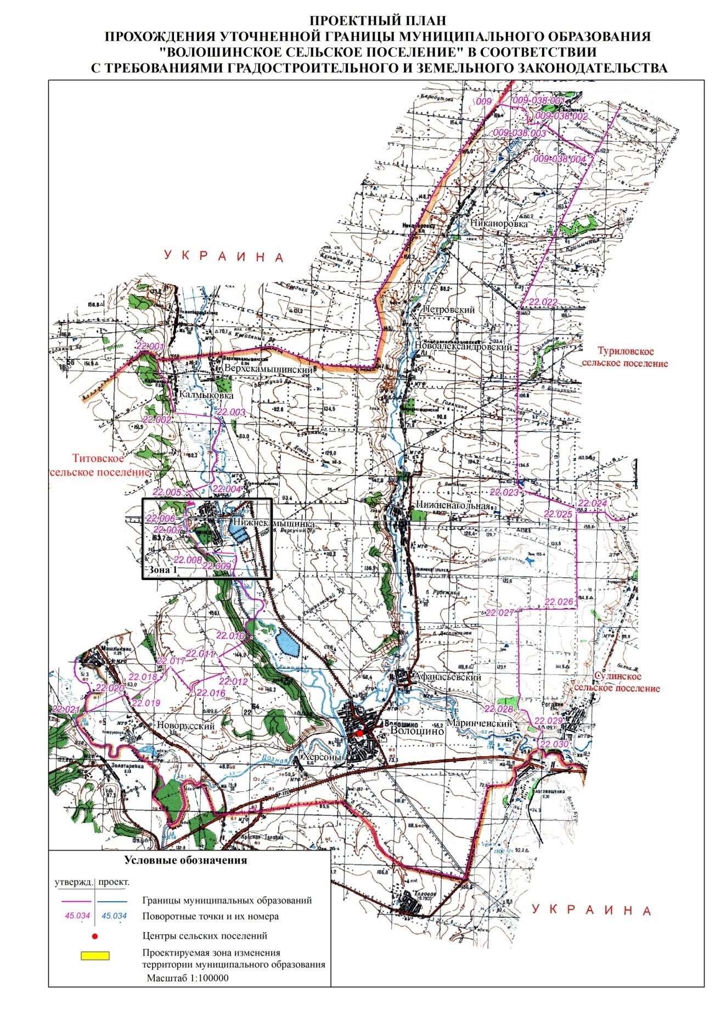

|  |  |  |
| --- | --- | --- |
| Главный редактор **Бондаренко Андрей Иванович** | Тираж: **20 экз.**  Цена: **бесплатно** | Адрес редакции (типографии): 346116, Ростовская область Миллеровский район. сл. Волошино, ул. Ленина, 27, тел. 57-6-10, 57-4-52 |
| Учредитель: **Администрация Волошинского сельского поселения** | Издатель: **Администрация Волошинского сельского поселения** |  |
| Информационный бюллетень учрежден постановлением Администрации Волошинского сельского поселения от 15.04.2021 № 31 «Об учреждении Информационного бюллетеня Волошинского сельского поселения» | Отпечатано: **Администрация Волошинского сельского поселения**  346116 Ростовская область Миллеровский район сл. Волошино, ул. Ленина, 27,  тел. 57-6-10, 57-4-52 |  |